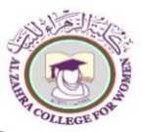
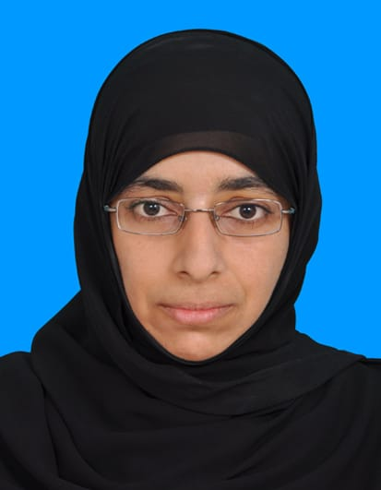

السيرة الذاتية

سمية بنت هلال البوسعيدية
محاضرة بقسم الحقوق

- المعلومات الشخصية
الاسم: سمية بنت هلال بن حمد البوسعيدية
الرقم الوظيفي: 399
معلومات التواصل: كلية الزهراء للبنات، مدينة العرفان، مسقط، عمان
رقم الهاتف: 95655010 (+968)

البريد الإلكتروني: sumaiya.h@zcw.edu.om | s.h.h.12345@hotmail.com

- المؤهلات العلمية والخبرات العملية
  - المؤهلات العلمية
- ماجستير في "الدراسات الإسلامية" من جامعة السلطان قابوس، عنوان الرسالة: " الأدوية المخدرة وأثرها في العبادات، الصلاة والصيام أنموذجا، دراسة فقهية مقارنة" ، بمعدل (3.38)
- باكالوريوس في العلوم الشرعية تخصص "الدراسات الإسلامية" من كلية العلوم الشرعية، ، بمعدل (3.850) امتياز مع مرتبة الشرف
- درجة الدبلوم الجامعي في العلوم الشرعية تخصص "الدراسات الإسلامية" من كلية العلوم الشرعية، بمعدل (3.778) امتياز مع مرتبة الشرف

  - الخبرات العملية
- محاضرة بكلية الزهراء للبنات بقسم الحقوق ( تدريس المواد الشرعية ) من سبتمبر 2019 وحتى الآن .
- محاضرة بكلية العلوم الشرعية، مسقط، بنظام التعليم عن بعد، 2018 وحتى سبتمبر 2019م.
- مشرفة عامة في الجمعية العمانية للعناية بالقرآن الكريم، مركز ولاية السيب، ( يونيو ـ يوليو 2019م ).
- مكلفة بأعمال طالبة منحة بقسم العلوم الإسلامية بجامعة السلطان قابوس 2015 ـ 2018م.

  - . مجالات الاهتمام
- العلوم الشرعية و اللغة العربية
- الرسم والتنسيق
- الكتابة

- الانجازات العلمية
  - . انجازات:
- الفوز بالمركز الأول في المستوى الأول في مسابقة حفظ وتجويد القرآن الكريم الثالثة عشر بنادي نزوى للعام 2012م.

  - . حضور المؤتمرات
فعاليات الملتقى الأول للمالية الإسلامية بسلطنة عمان المنعقد بجامعة السلطان قابوس يوم الأحد الموافق: 5/5/2019

- معلومات أخرى
  - . برامج التدريب وورشات العمل
- مشرفة عامة في الجمعية العمانية للعناية بالقرآن الكريم، مركز ولاية السيب، ( يونيو ـ يوليو 2019م ).
- مساعدة رئيس القسم ـ مكلفة بأعمال طالبة منحة ـ بقسم العلوم الإسلامية بجامعة السلطان قابوس 2015 ـ 2018م.
- المشاركة في التدريس في الملتقى الصيفي الذي تقدمه وزارة الأوقاف والشؤون الدينية باسم " صيفنا مميز " للأعوام من 2010 ـ 2012م
- المشاركة في ورشة بعنوان: " كتابة ورقة علمية"، عمادة الدراسات العليا بجامعة السلطان قابوس ( 8 مارس 2018م).
- المشاركة في ورشة بعنوان: " أخلاقيات البحث العلمي"، عمادة الدراسات العليا بجامعة السلطان قابوس، ( 2 أكتوبر 2017م ).
- المشاركة في ورشة بعنوان " تحقيق المخطوطات "، بقسم العلوم الاسلامية بجامعة السلطان قابوس، ( 3 نوفمبر2016م ).
- وكذلك ورش أخرى في مجالات مختلفة.

4.2. عضويات اللجان:

ـ ممثلة للأكاديمين في المجلس العلمي في كلية الزهراء للبنات في الفصل الدراسي الثاني 2019ـ 2020م
ـ عضوة في لجنة ضمان الجودة بكلية الزهراء للبنات في العام الدراسي 2019 ـ 2020م
ـ عضوة في لجنة التواصل الطلابي ( ممثلة لقسم العلوم الإسلامية بجامعة السلطان قابوس ) في الفترة 2015 ـ 2018

4.3. خدمة المجتمع، المساهمات، الأعمال التطوعية
ـ المشاركة في لجان التسميع في مسابقات حفظ القرآن بولاية نزوى كمسابقة مركز نسمة العلمي للأعوام 2010 ـ 2011م، ومسابقة فريق النجوم الحادية عشر للعام 2010م.
ـ المشاركة في التدريس والادارة في النوادي الصيفية لمدرسة القرآن الكريم بردة البوسعيد ـ ولاية نزوى.
ـ تقديم سلسلة دروس فقهية في مدرسة النور بردة البوسعيد
ـ تنظيم ملتقيات سنوية وأخرى رمضانية بردة البوسعيد ـ ولاية نزوى.

- المراجع
- د.محمد بن راشد الغاربي، أستاذ في قسم العلوم الإسلامية بكلية التربية، جامعة السلطان قابوس
رقم الهاتف : 97429999
- د. زايد بن سليمان الجهضمي، أستاذ بكلية العلوم الشرعية، رقم الهاتف: 96220853

